**Проектирование программного продукта. Часть 2.**

1.1 блок-схемы алгоритмов работы двух важных для проекта функций ( с включением условий и циклов);

Функция 1: Обучение нейронной сети

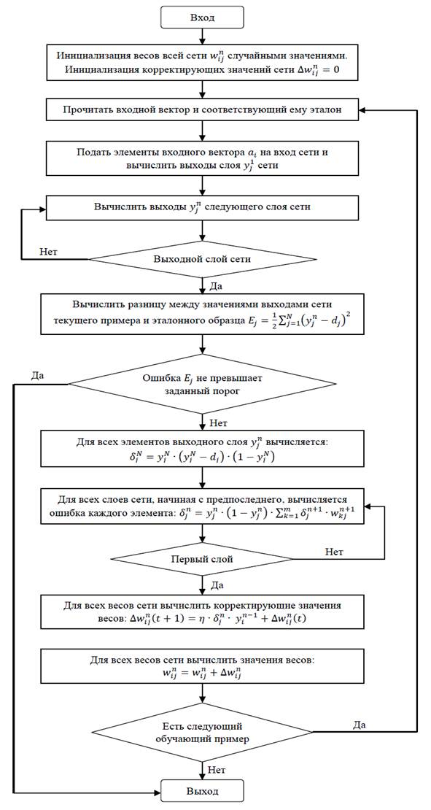

Функция 2: формирование дерева решений

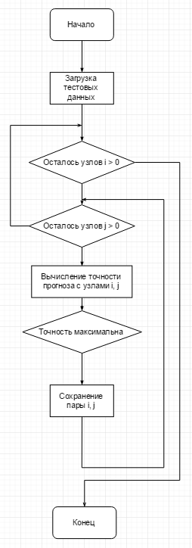

1.2 оценку алгоритмической сложности каждого элементарного блока

Ввод/вывод, простое условие - Константное время – О(1)

Сложное условие (проверка ввода) – O(m), m – кол-во полей ввода

1.3 оценку алгоритмической сложности циклов;

Линейное время – О(n)

1.4 общую оценку алгоритмической сложности;

Функция 1 – Квадратичная сложность от количества нейронов в ИНС, так как необходимо обойти граф весов

Функция 2 – Квадратичное время выполнения (полный перебор узлов дерева)

**Внешние интерфейсы.**

У цьому пункті розглянуто декілька основних графічних форм (інтерфейс користувача) для ознайомлення з системою.

Основним функціоналом э класифікаця КВВВ даних:

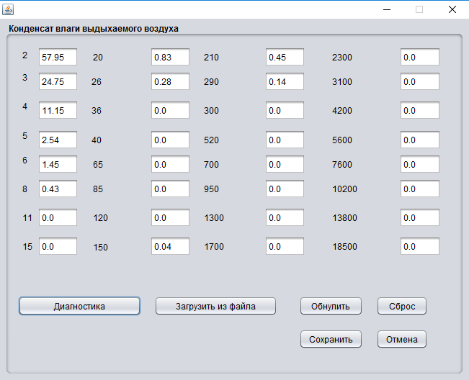

Після введення даних система автоматично їх розпізнає та виводить графіки класифікаціїї: 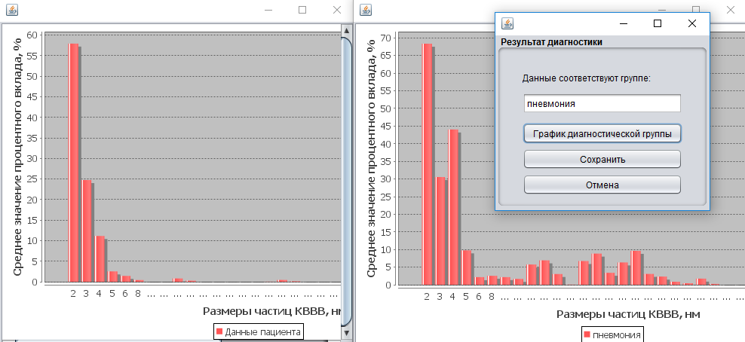

Та відкриває доступ до сеанса пацієнта:

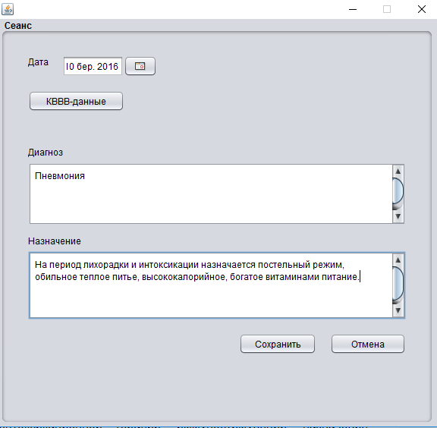

Система работает на версиях ОС не младше Windows XP. Основные требования: наличие Java, х86-совместимый процессор.